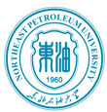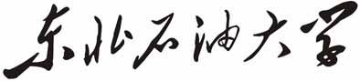
Northeast Petroleum University

在校证明

姓名： ，性别 ： ， 我校 专业 级 班学生，身份证号： ，学号： ，学制三年，系全日制普通在校学生。
特此证明

东北石油大学秦皇岛校区学籍办公室
20 年 月 日

